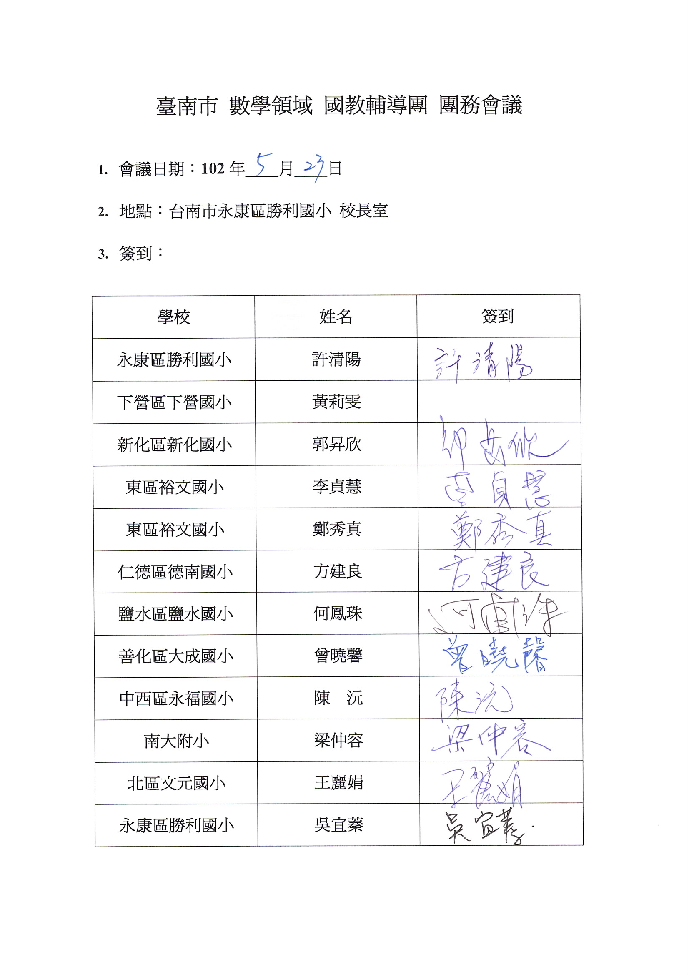

4.會議記錄：
(1)本月份有兩場分區諮詢服務，下週三(1020529)於新南國小辦理本學期最後一場，負責人員為曉馨。
(2)永康勝利亮點基地本學期邀請林素微老師協助擔任講座教授，今日請所有輔導員及永康勝利國小教師共同完成PISA-LIKE試題，並將成果送教育部進行期末分享。
- 分享人員：宜蓁。

